Presseinfo

Erstes Blockflötenorchester Westfalens
sucht Mitspieler*innen

Münster/Bielefeld Das „Blow! BlockflötenOrchesterWestfalen“ ist in Gründung und sucht Mitspieler und Mitspielerinnen. Willkommen sind ausgezeichnete Blockflötisten und Blockflötistinnen jedweden Alters, die ihr Instrument mit Leidenschaft spielen und gerne Teil eines großen Ensembles sein möchten. Die Leitung liegt bei den renommierten Blockflötenpädagogen Heida Vissing aus Münster und Frank Oberschelp aus Bielefeld, Träger ist die GWK-Gesellschaft für Westfälische Kulturarbeit aus Münster. Geplant sind insgesamt 4 Probentage, die ab September 2019 in Bielefeld stattfinden sollen. Beim „BlockBuster“ in Münster am 27. Juni 2020, der das internationale Holzbläserfestival „summerwinds“ eröffnen soll, findet die erste öffentliche Werkstattpräsentation statt. Info und Anmeldung unter: www.blow-west.de oder direkt bei der GWK, Tel: 0251 591-3041.

Pressekontakt
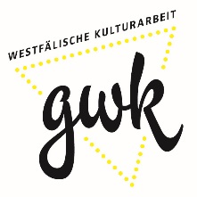
Dr. Susanne Schulte
GWK-Gesellschaft zur Förderung der Westfälischen Kulturarbeit e.V.
Fürstenbergstr. 14
48147 Münster
Tel: 0251 591-3041
Mail: gwk@lwl.org
www.gwk-online.de

